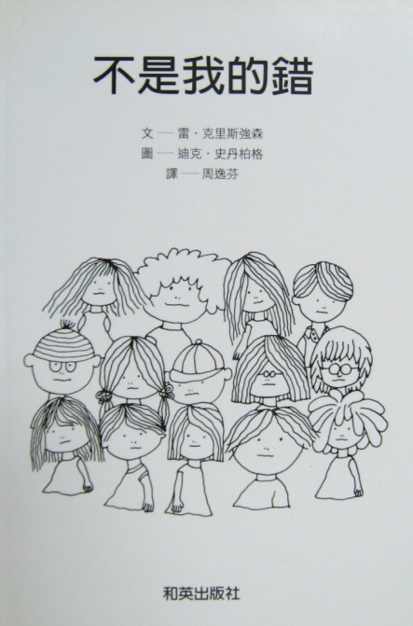

書名：不是我的錯
作者：雷．克里斯強森
繪者：迪克．史丹柏格
譯者：周逸芬
出版社：和英出版社
配合領域：綜合活動
學習單適用年級：中年級
學習單設計者：閱讀文化基金會 林怡真
不是我的錯
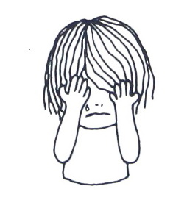
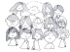
你認為小男孩發生了什麼事而哭泣 ？
年 班 姓名：

故事中，哪些話令你印象最深刻 ？

故事中的小男孩被欺負時，其他同學有什麼反應 ？

如果打人的同學不對，那麼視而不見的人對嗎 ？為什麼？

如果在你的生活週遭，發生同樣的事情，你會怎麼做呢？為什麼？

最佳勇氣獎
年 班 姓名：
請寫下你認為其他的同學或自己，做過最有勇氣的事情。

角色扮演
如果你的好朋友在哭泣，你會怎麼安慰他？或對他說什麼話？

如果你是故事中的小男孩，你希望同學怎麼幫你？為什麼？

和我沒有關係嗎？
年 班 姓名：
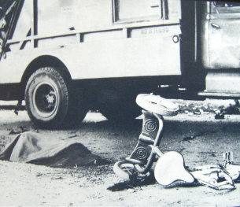
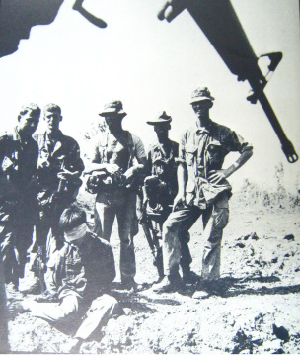
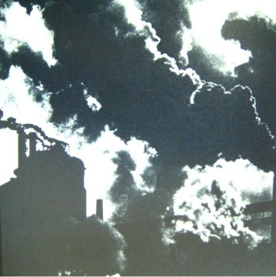
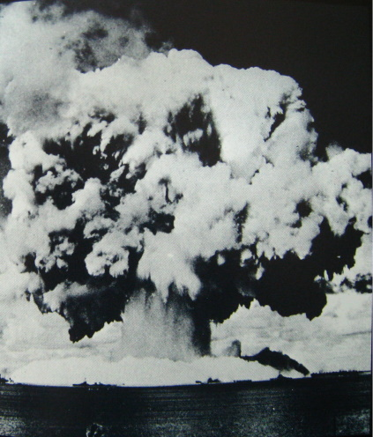
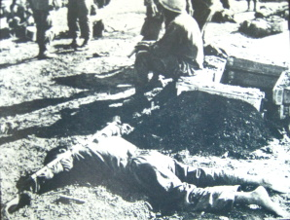

故事第十七頁之後的照片中發生的是什麼事情？

和我有沒有關係呢？

你有什麼感覺呢？

把愛傳出去
年 班 姓名：
從故事中我們知道冷漠和自私會讓世界由彩色變為黑暗，請小朋友從新聞報導中找出一篇你認為可以代表人性美好的報導貼於下表處：，
黏貼處
（若篇幅過大，可折疊張貼）
讀完這篇報導，你有什麼看法或感受？

